
Сумен жабдықтау, су бұру, кәріз, газбен жабдықтау, электрмен жабдықтау, жылумен жабдықтау, қалдықтарды жинау (қоқыс шығару), лифтілерге қызмет көрсету және (немесе) тасымалдаулар саласындағы қызметтерді көрсететін ұйымдар үшінші тұлғаларға көрсетілген қызметтер туралы мәліметтер нысанын және Мемлекеттік кірістер органына оларды ұсыну қағидаларын бекіту туралы
Қазақстан Республикасы Қаржы министрінің 2025 жылғы 30 қыркүйектегі № 554 бұйрығы. Қазақстан Республикасының Әділет министрлігінде 2025 жылғы 1 қазанда № 37019 болып тіркелді
ЗҚАИ-ның ескертпесі!
Осы бұйрық 01.01.2026 ж. бастап қолданысқа енгізіледі.
Қазақстан Республикасы Салық кодексінің 56-бабы 6-тармағына және "Мемлекеттік статистика туралы" Қазақстан Республикасы Заңының 16-бабы 3-тармағының 2) тармақшасына сәйкес БҰЙЫРАМЫН:
1. Мыналар:
1) осы бұйрыққа 1-қосымшаға сәйкес сумен жабдықтау, су бұру, кәріз, газбен жабдықтау, электрмен жабдықтау, жылумен жабдықтау, қалдықтарды жинау (қоқыс шығару), лифтілерге қызмет көрсету және (немесе) тасымалдаулар саласындағы қызметтерді көрсететін ұйымдар үшінші тұлғаларға көрсетілген қызметтер туралы мәліметтер нысаны;
2) осы бұйрыққа 2-қосымшаға сәйкес Сумен жабдықтау, су бұру, кәріз, газбен жабдықтау, электрмен жабдықтау, жылумен жабдықтау, қалдықтарды жинау (қоқыс шығару), лифтілерге қызмет көрсету және (немесе) тасымалдаулар саласындағы қызметтерді көрсететін ұйымдар үшінші тұлғаларға көрсетілген қызметтер туралы мәліметтерді мемлекеттік кірістер органына ұсыну қағидалары бекітілсін.
2. "Сумен жабдықтау, су бұру, кәріз, газбен жабдықтау, электрмен жабдықтау, жылумен жабдықтау, қалдықтарды жинау (қоқысты жою), лифтілерге қызмет ету қызметтерін және (немесе) тасымалдар саласындағы қызметтерді көрсететін ұйымдардың үшінші тұлғаларға көрсетілген қызметтері туралы мәліметтерді ұсыну қағидаларын бекіту туралы" Қазақстан Республикасы Премьер-Министрінің Бірінші орынбасары – Қазақстан Республикасы Қаржы министрінің 2019 жылғы 27 мамырдағы № 493 бұйрығы (Нормативтік құқықтық актілерді мемлекеттік тіркеу тізілімінде № 18741 болып тіркелген) күші жойылды деп танылсын.
3. Қазақстан Республикасы Қаржы министрлігінің Мемлекеттік кірістер комитеті Қазақстан Республикасының заңнамасында белгіленген тәртіппен:
1) осы бұйрықтың Қазақстан Республикасының Әділет министрлігінде мемлекеттік тіркелуін;
2) осы бұйрық ресми жарияланғаннан кейін оны Қазақстан Республикасы Қаржы министрлігінің интернет-ресурсында орналастыруды;
3) осы бұйрық Қазақстан Республикасы Әділет министрлігінде мемлекеттік тіркелгеннен кейін он жұмыс күні ішінде осы тармақтың 1) және 2) тармақшаларында көзделген іс-шаралардың орындалуы туралы мәліметтерді Қазақстан Республикасы Қаржы министрлігінің Заң қызметі департаментіне ұсынуды қамтамасыз етсін.
4. Осы бұйрық 2026 жылғы 1 қаңтардан бастап қолданысқа енгізіледі және ресми жариялануға тиіс.
Қазақстан Республикасының  Қаржы министрі | М. Такиев
"КЕЛІСІЛДІ"
Қазақстан Республикасы
Стратегиялық жоспарлау және
реформалар агенттігінің Ұлттық
статистика бюросы
Қазақстан Реcпубликасының
Қаржы министрі
2025 жылғы 30 қыркүйектегі
№ 554 Бұйрыққа
1-қосымша
Әкімшілік деректерді
жинауға арналған нысан
Ұсынылады: Қазақстан Республикасы Қаржы министрлігінің Мемлекеттік кірістер комитеті.
Әкімшілік деректерді өтеусіз негізде жинауға арналған нысан интернет – ресурста орналастырылған: www.gov.kz.
Әкімшілік нысанының атауы: сумен жабдықтау, су бұру, кәріз, газбен жабдықтау, электрмен жабдықтау, жылумен жабдықтау, қалдықтарды жинау (қоқыс шығару), лифттерге қызмет көрсету және (немесе) тасымалдау саласындағы қызметтер көрсететін ұйымдар ұсынатын үшінші тұлғаларға көрсетілген қызметтер туралы мәліметтер.
Әкімшілік деректерді өтеусіз негізде жинауға арналған нысанның индексі: 493-О ҚЫЗМЕТТЕР.
Кезеңділігі: тоқсан сайын.
Есепті кезең: 20__жылғы __ тоқсан.
Әкімшілік деректерді өтеусіз негізде жинауға арналған нысанды ұсынатын адамдар тобы: үшінші тұлғаларға көрсетілген қызметтер туралы мәліметтер, сумен жабдықтау, су бұру, кәріз, газбен жабдықтау, электрмен жабдықтау, жылумен жабдықтау, қалдықтарды жинау (қоқыс шығару), лифтілерге қызмет көрсету және (немесе) тасымалдау саласында қызметтер көрсететін ұйымдар.
Әкімшілік деректерді өтеусіз негізде жинауға арналған нысанды ұсыну мерзімі: тоқсан сайын есепті тоқсаннан кейінгі айдың 10-күнінен кешіктірмей.

ЖСН/БСН
(деректерді жеке адамдар ұсынған жағдайда, сондай-ақ агрегатталған түрде толтырылмайды).
Жинау әдісі: электронды түрде.

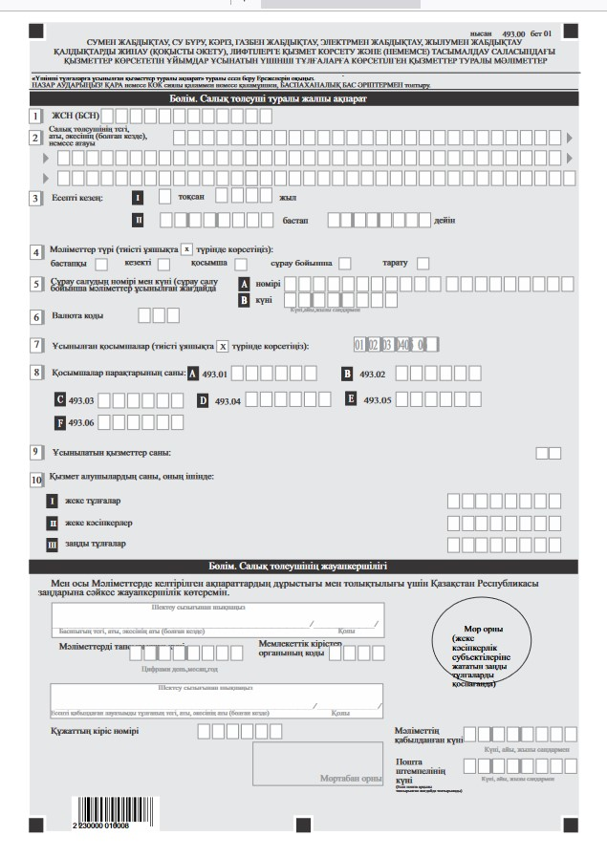

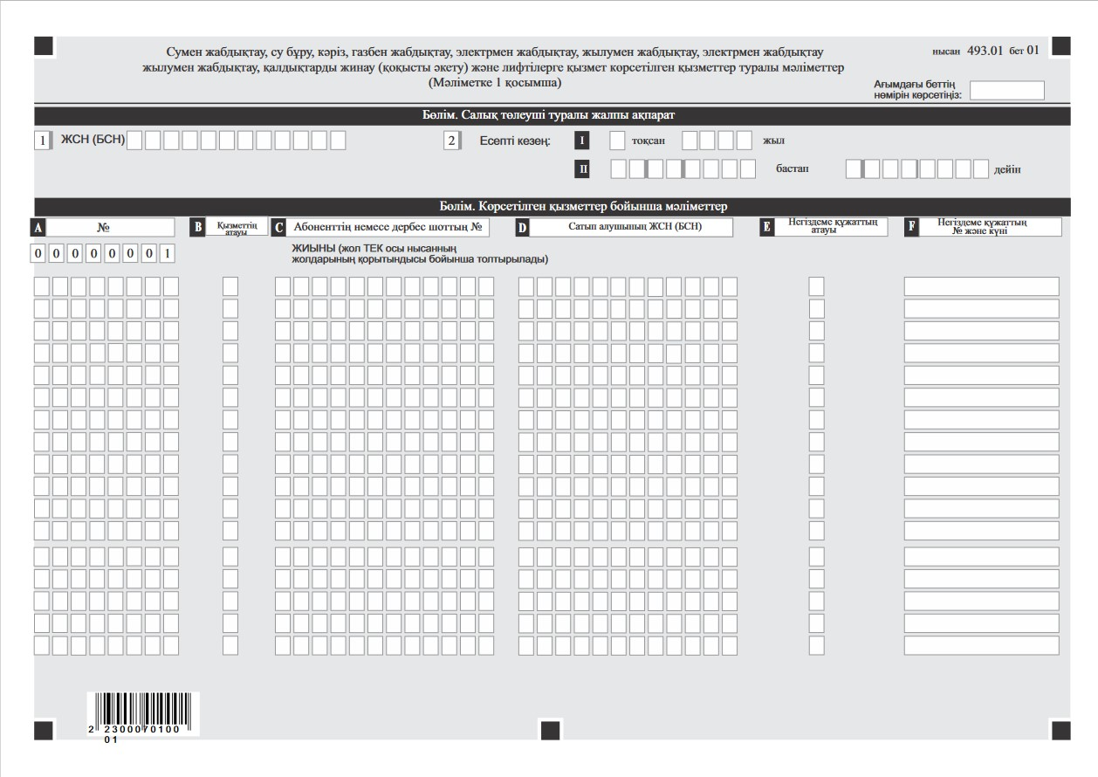

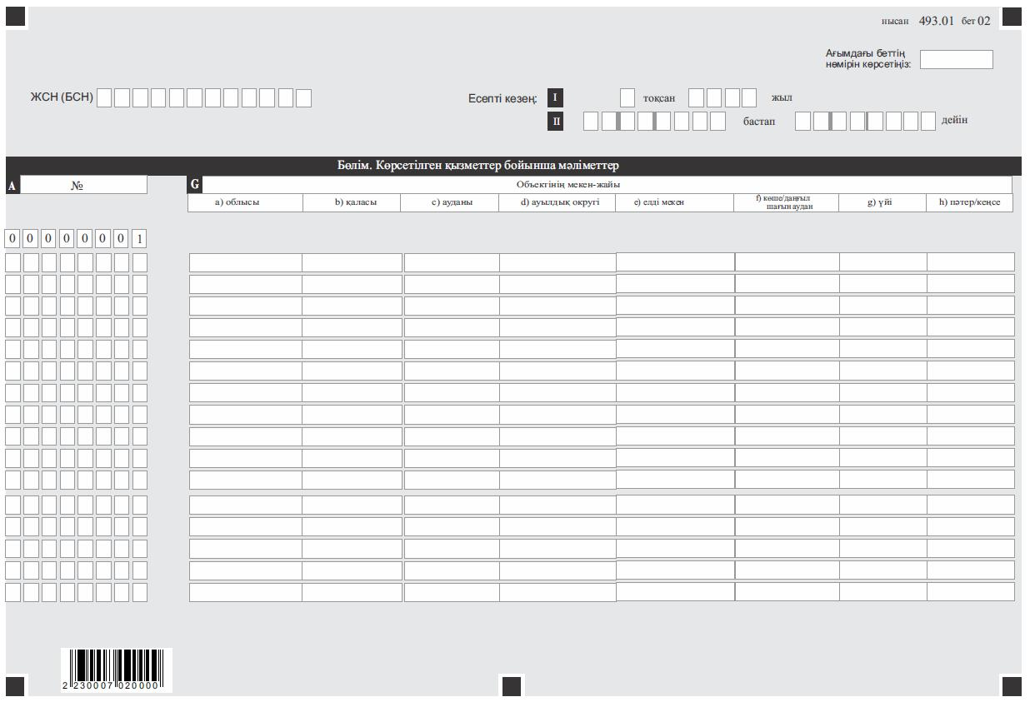

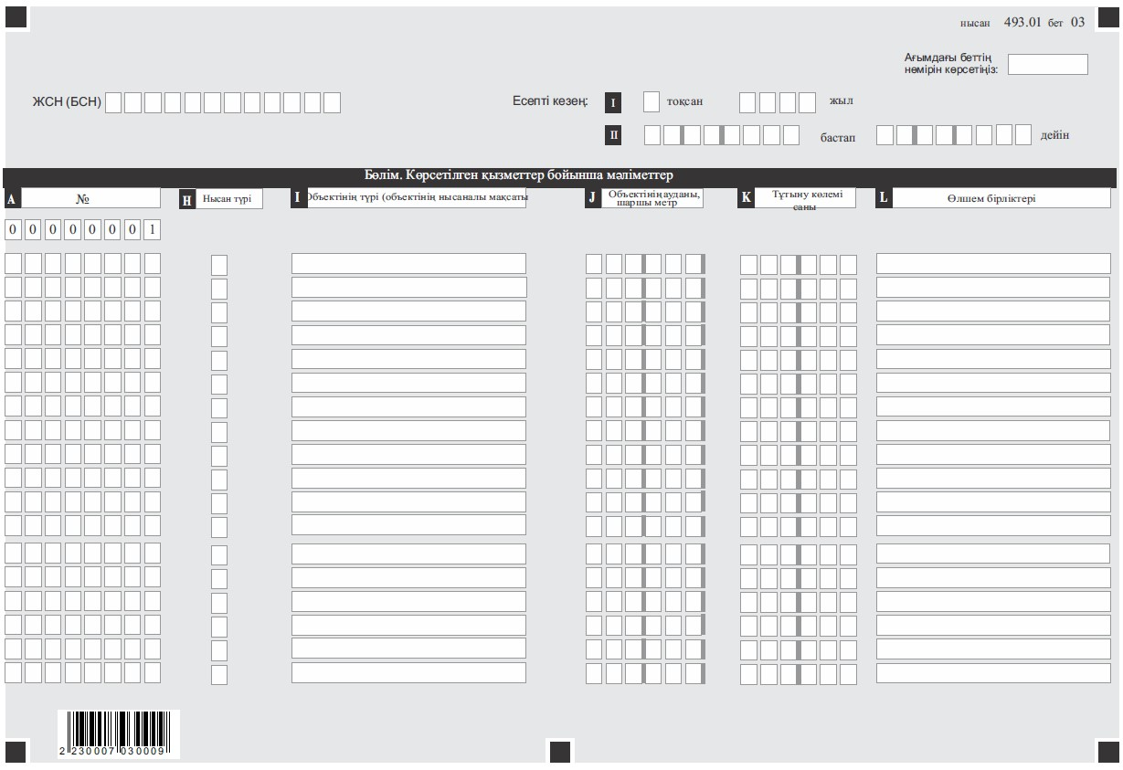

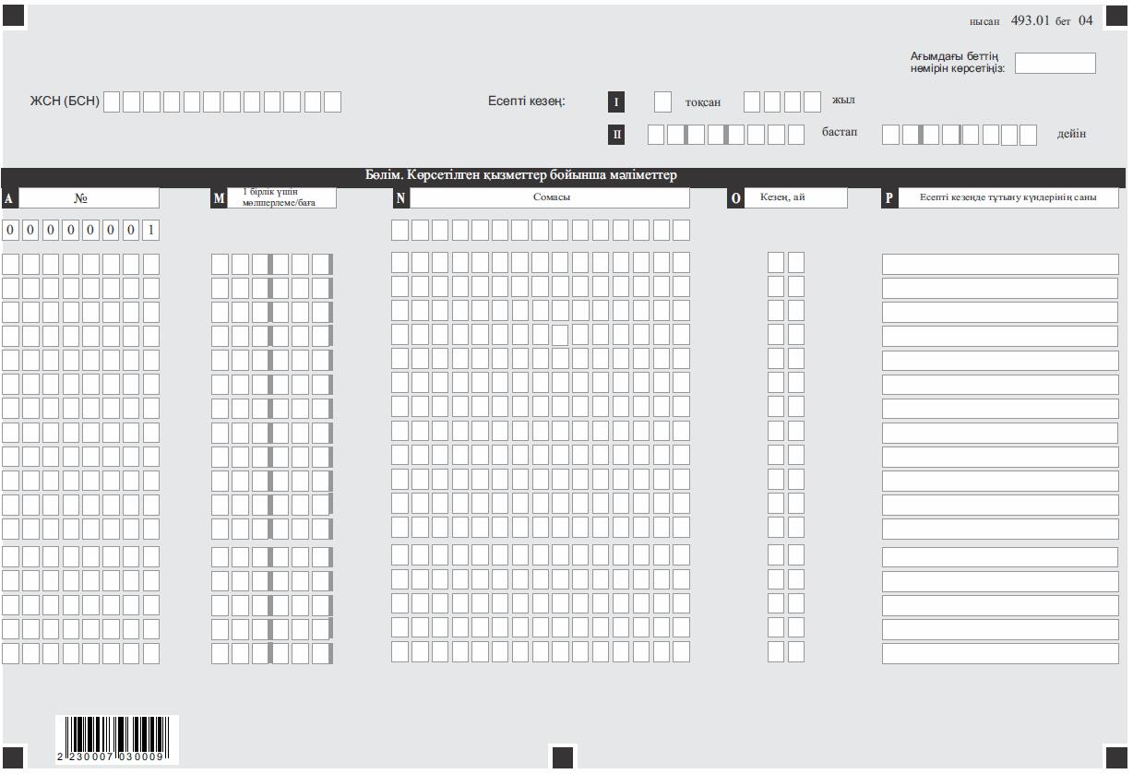

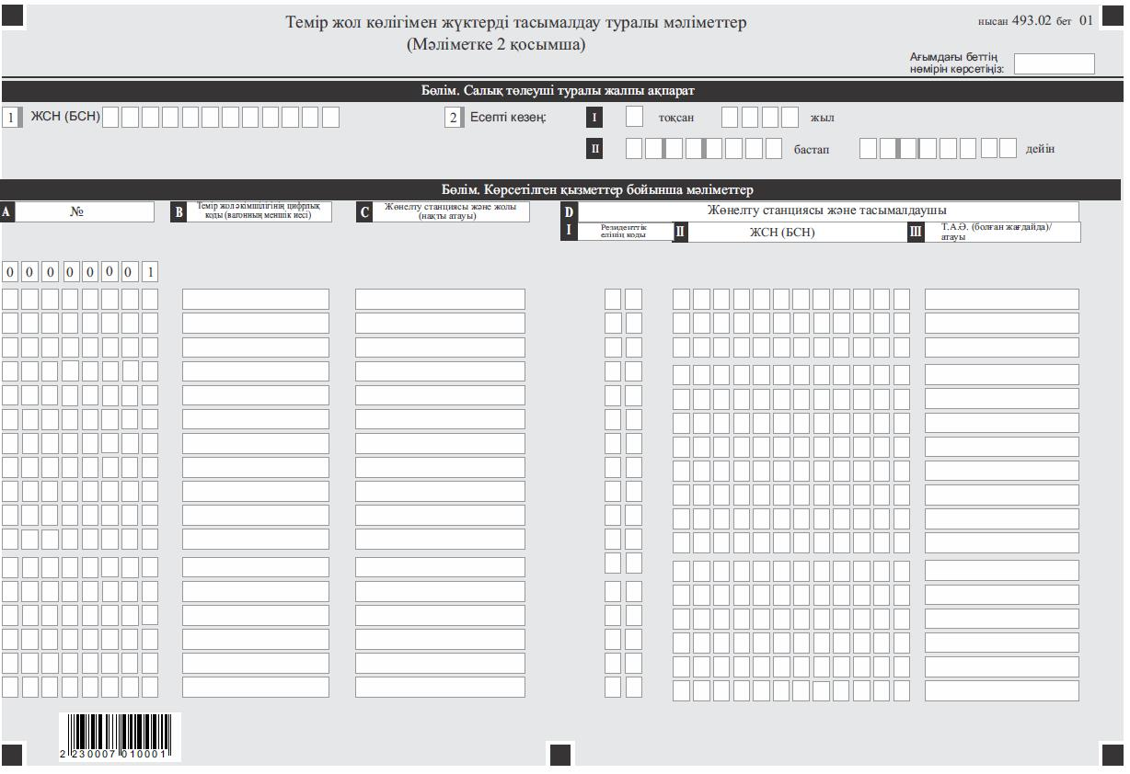

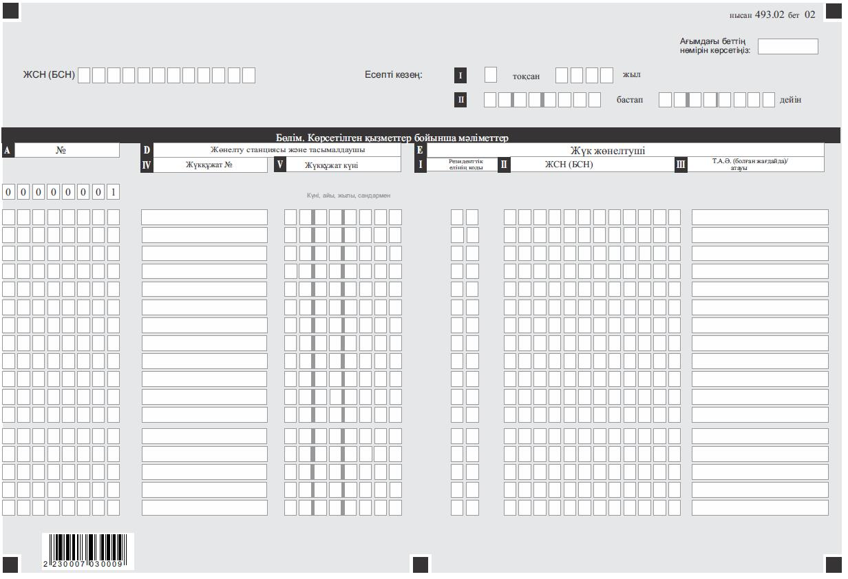

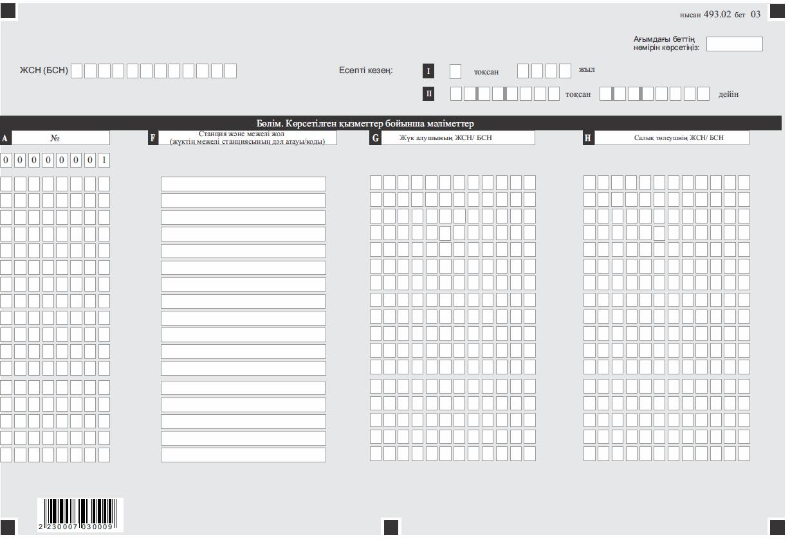

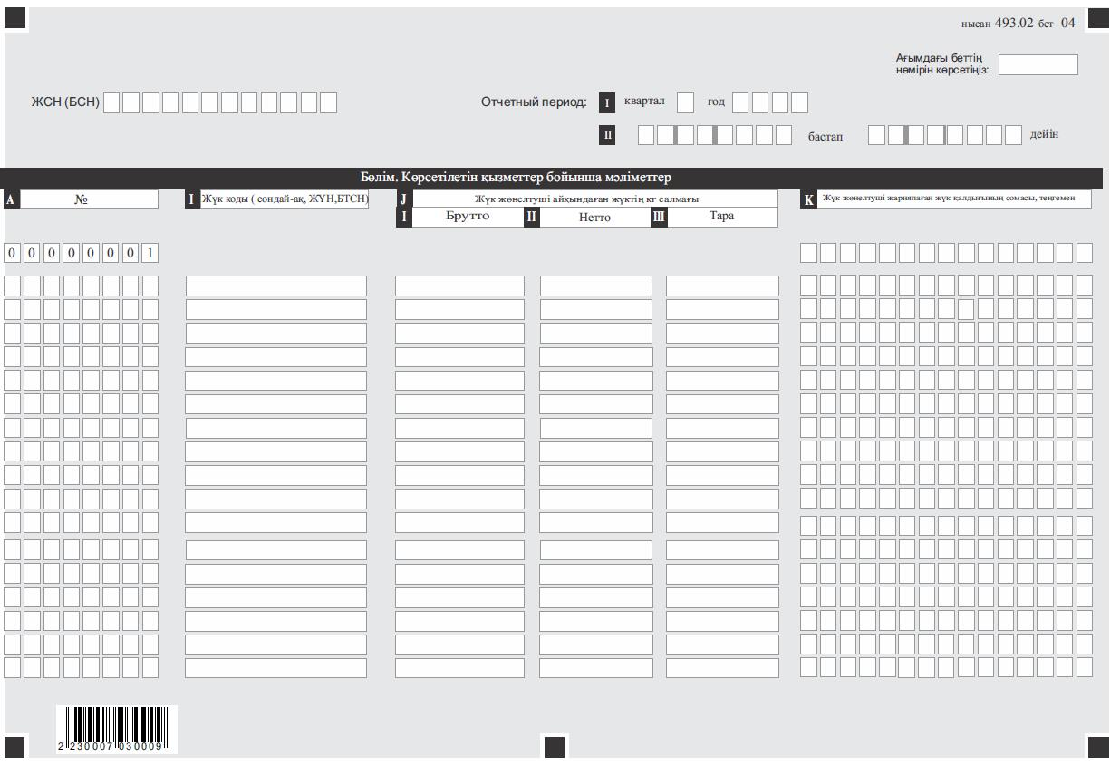

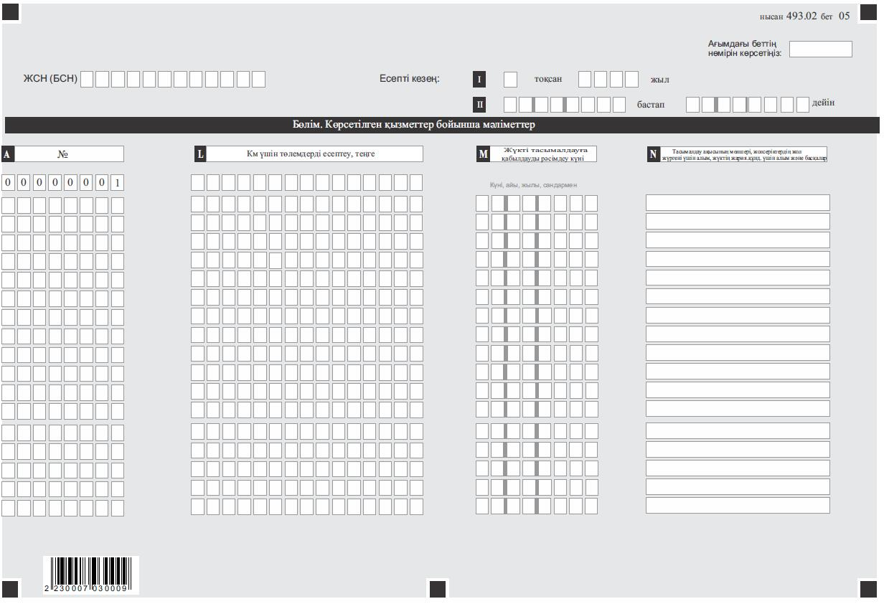

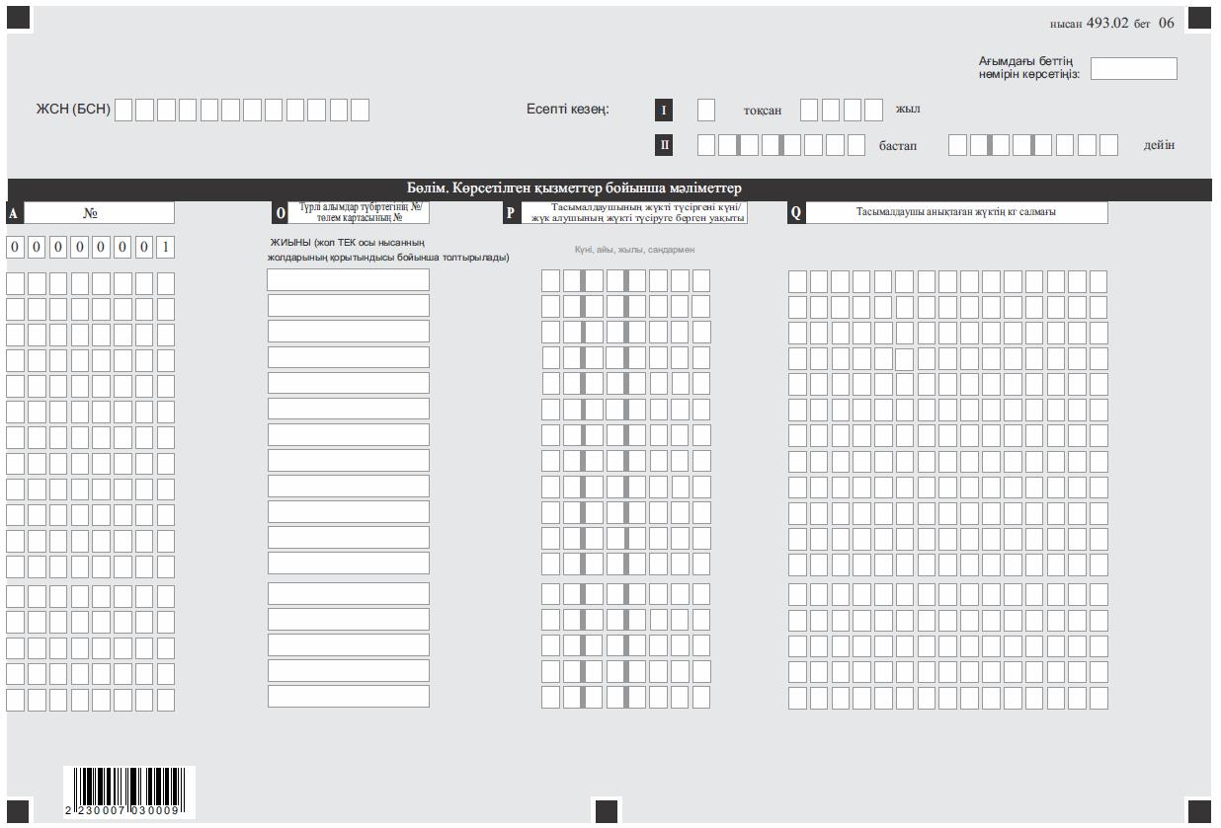

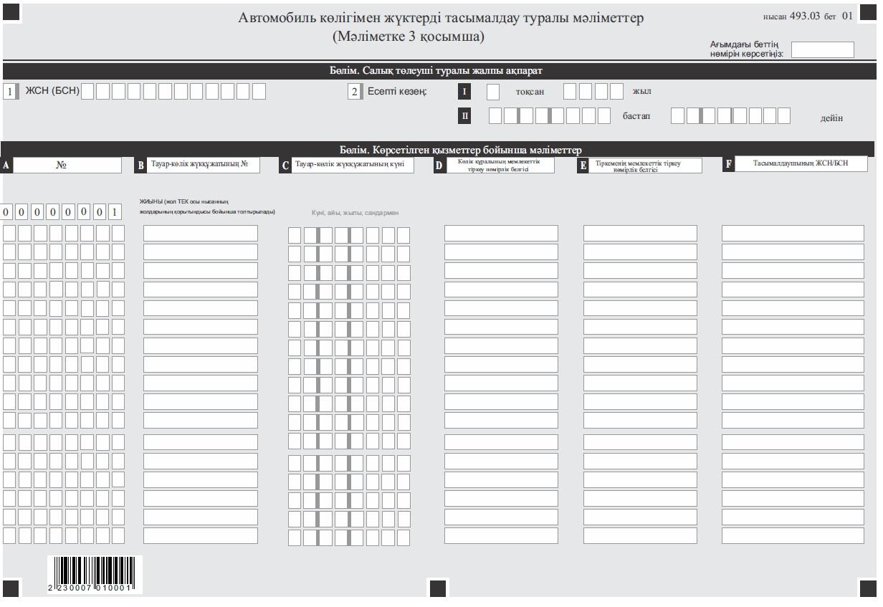

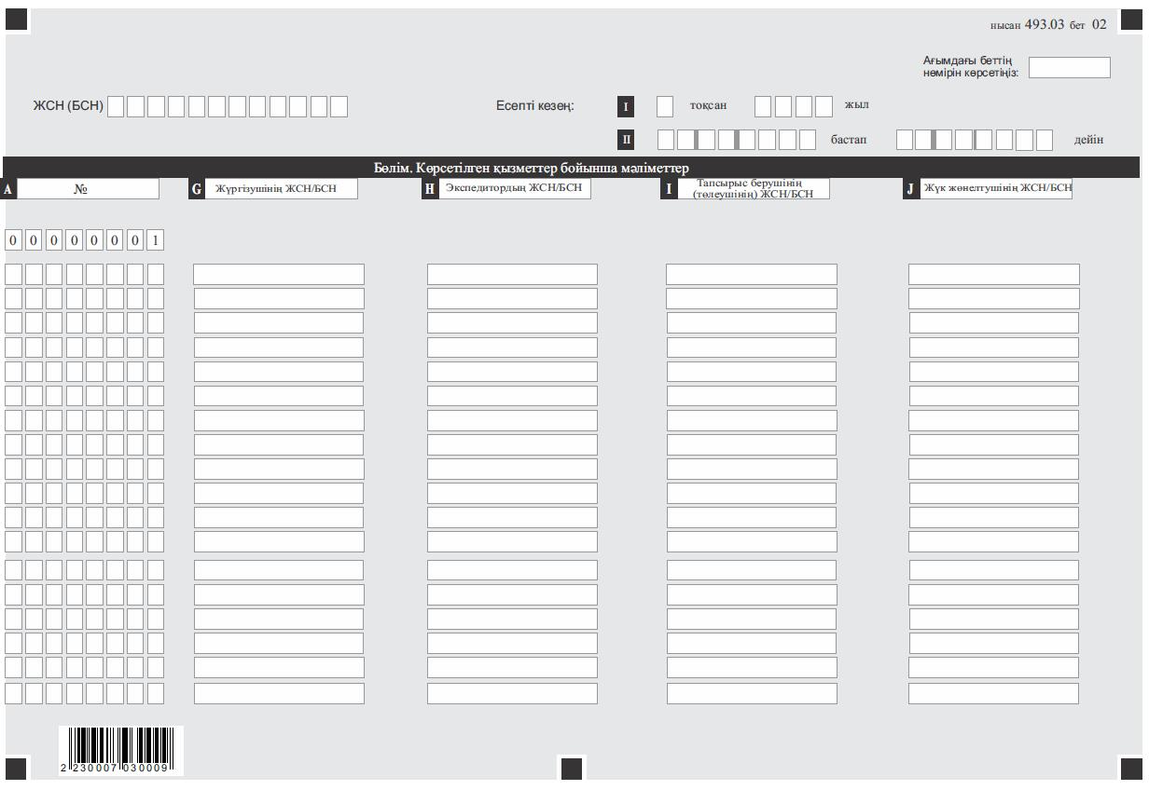

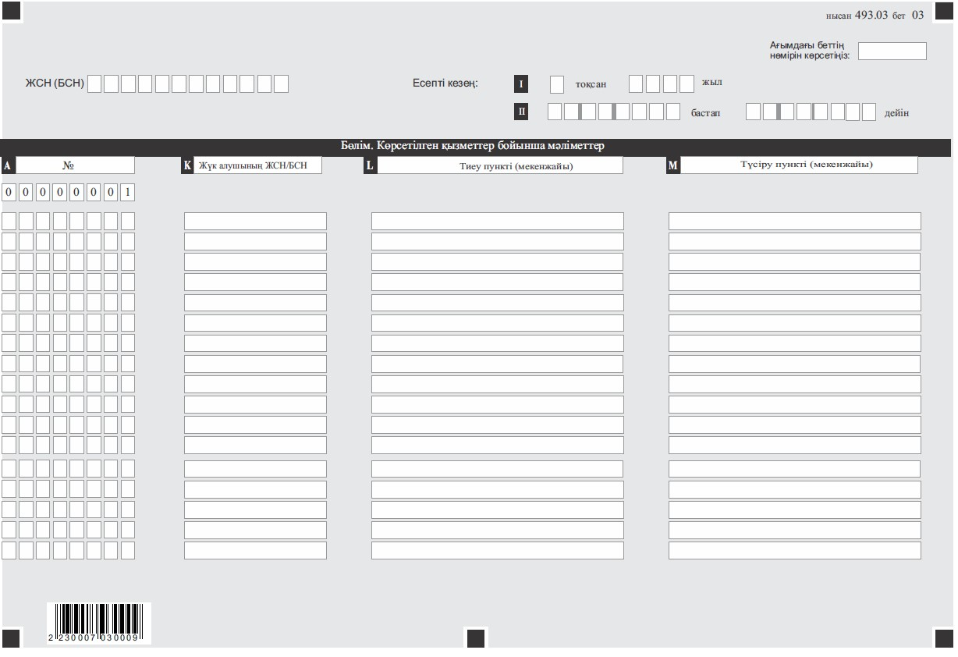

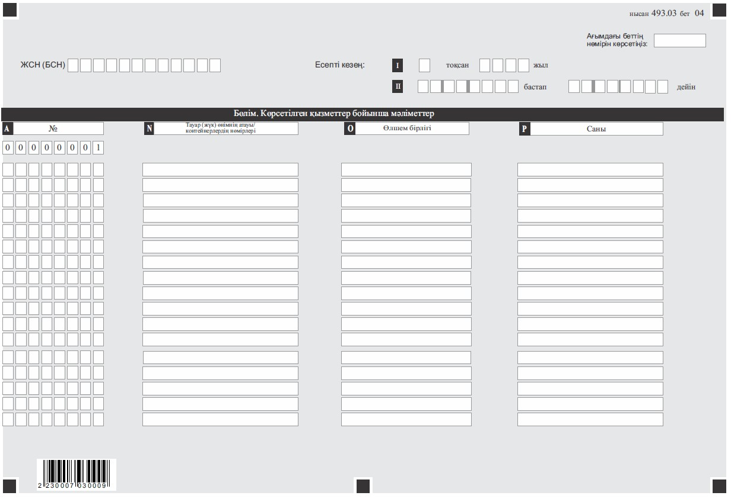

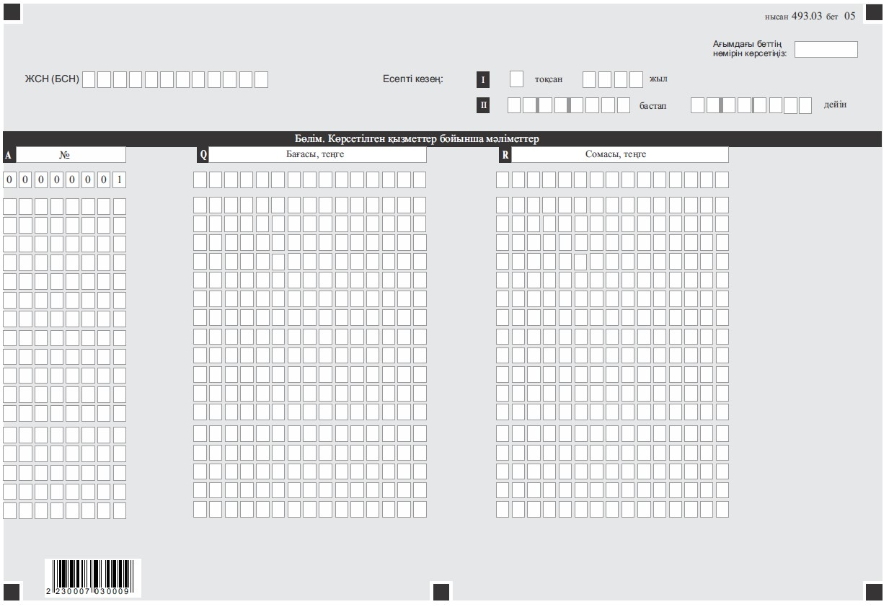

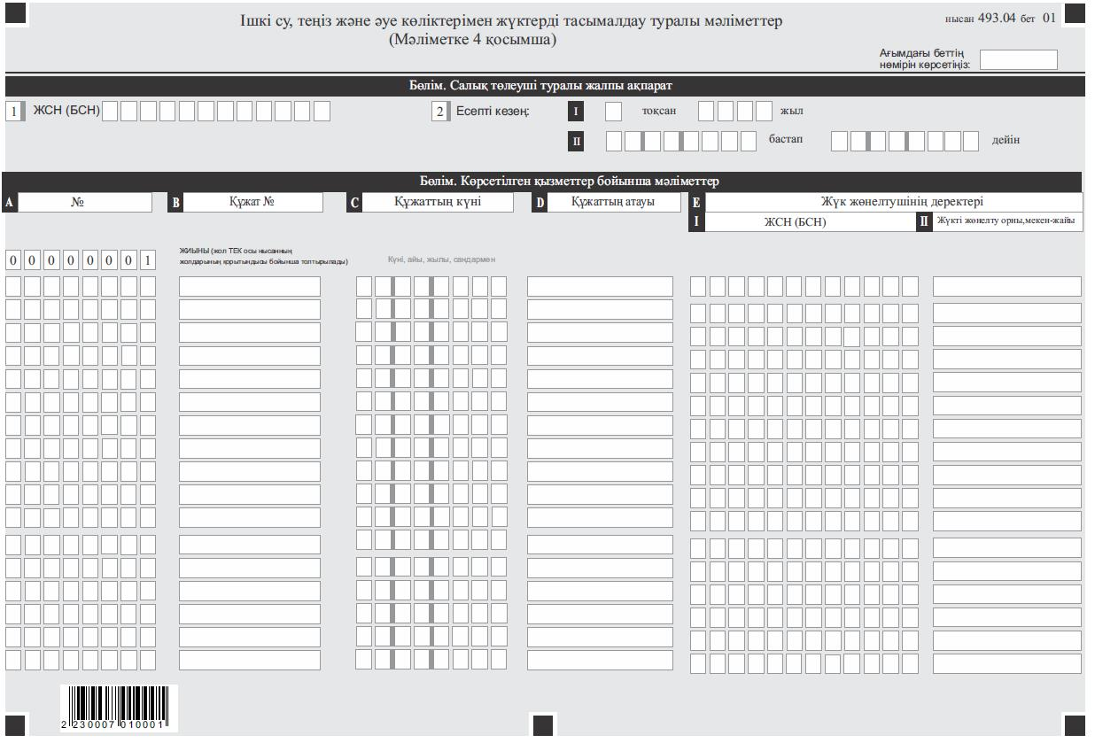

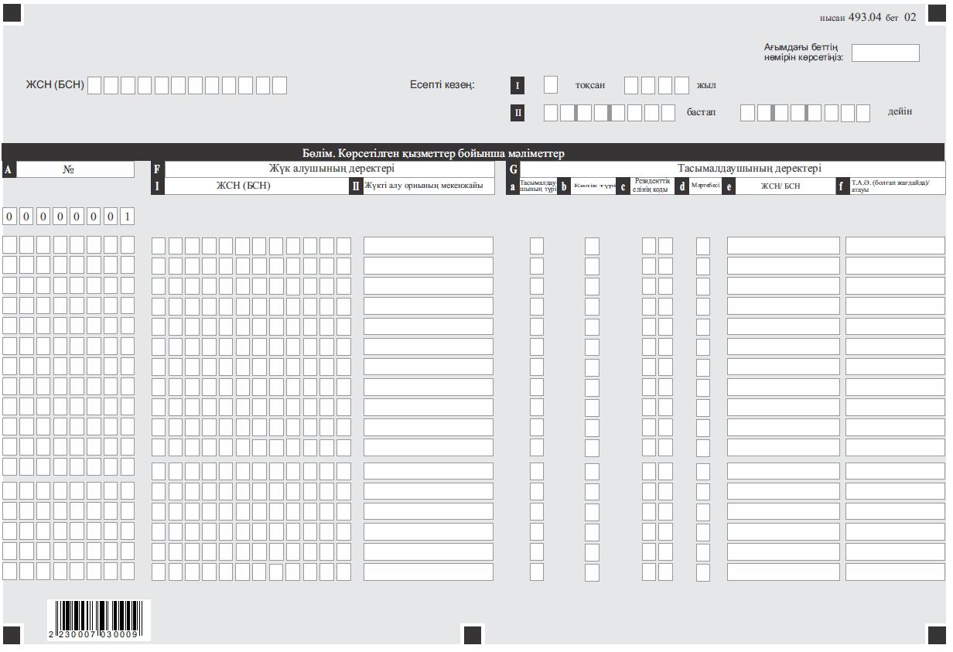

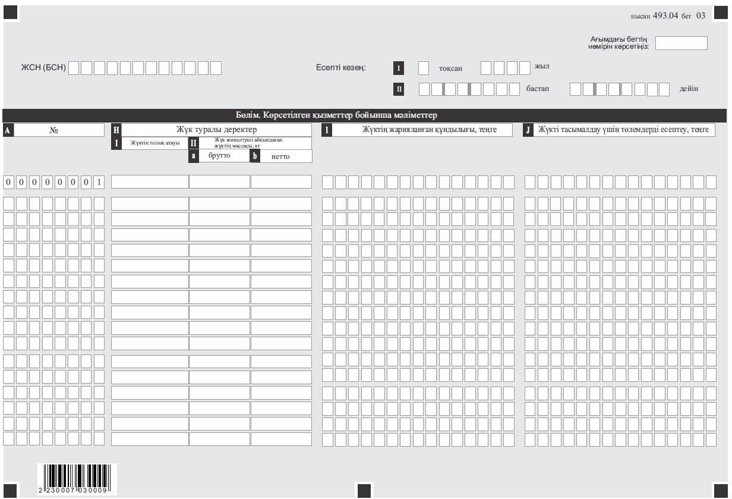

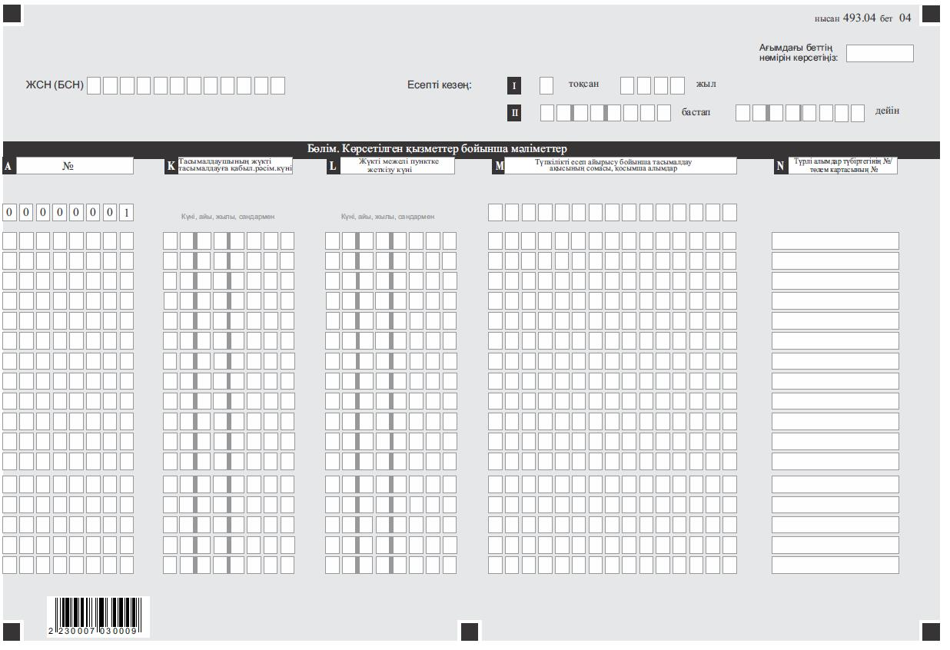

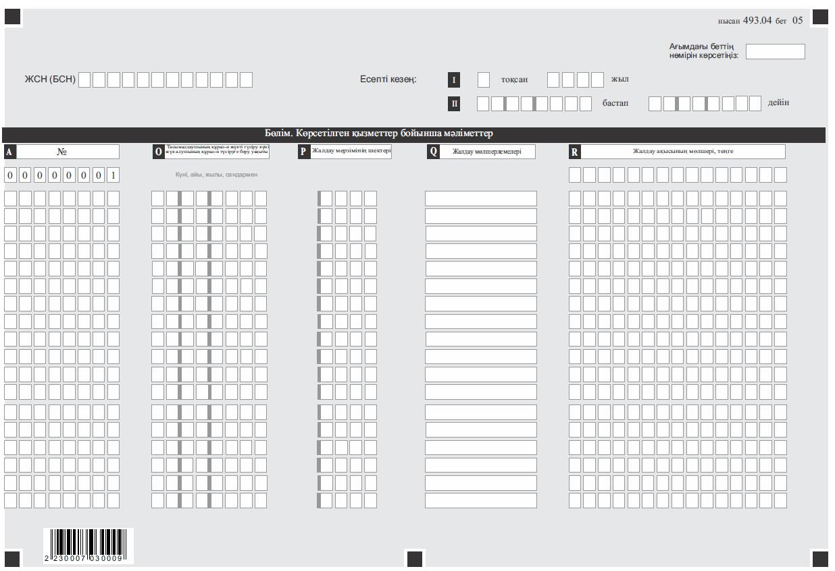

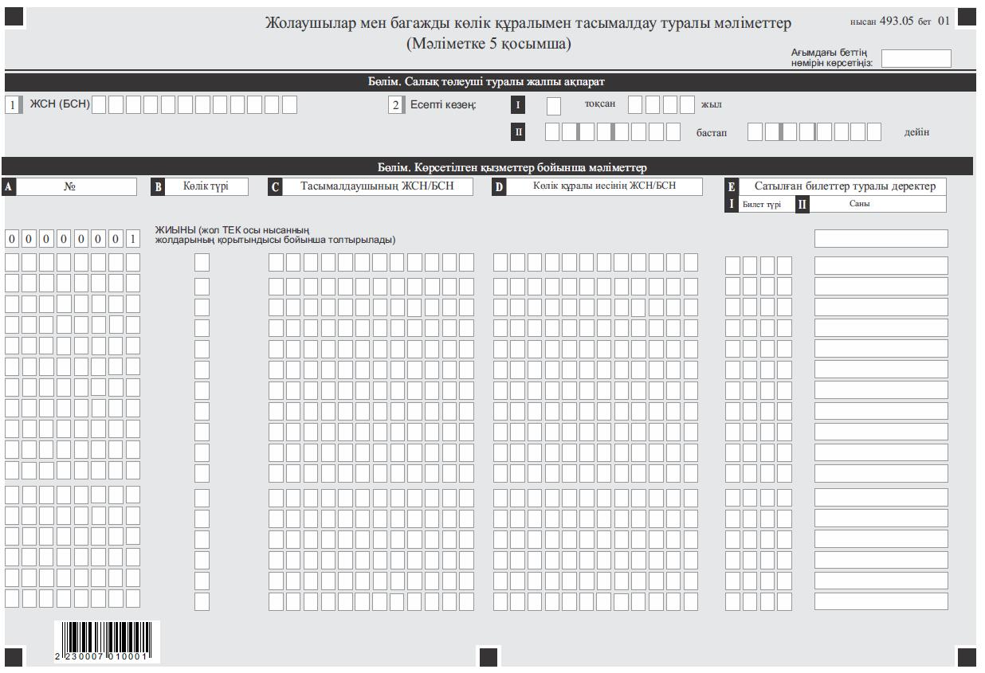

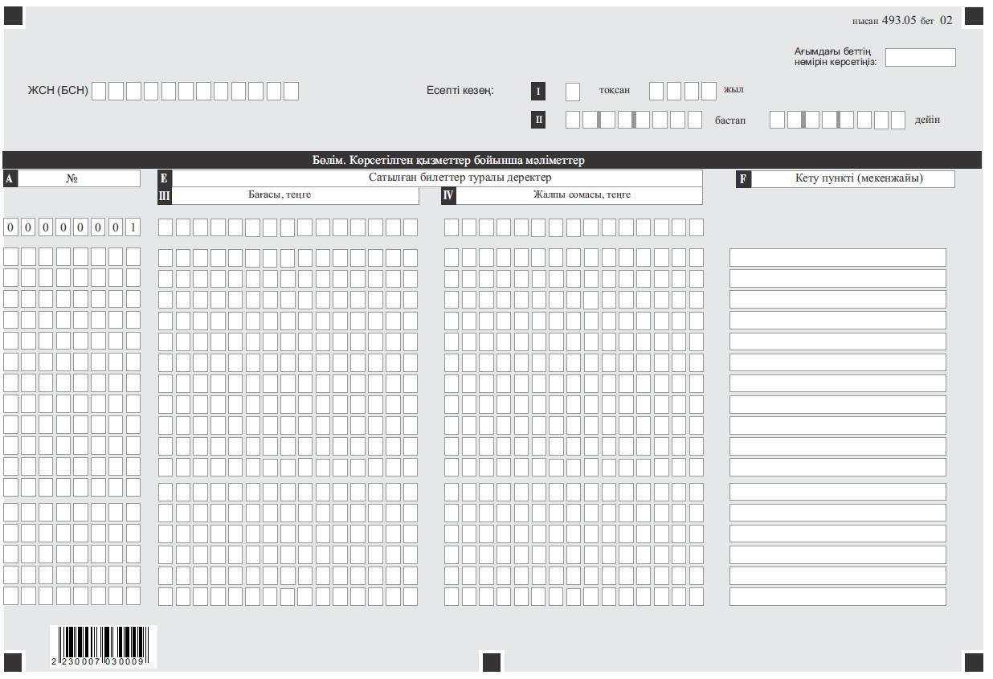

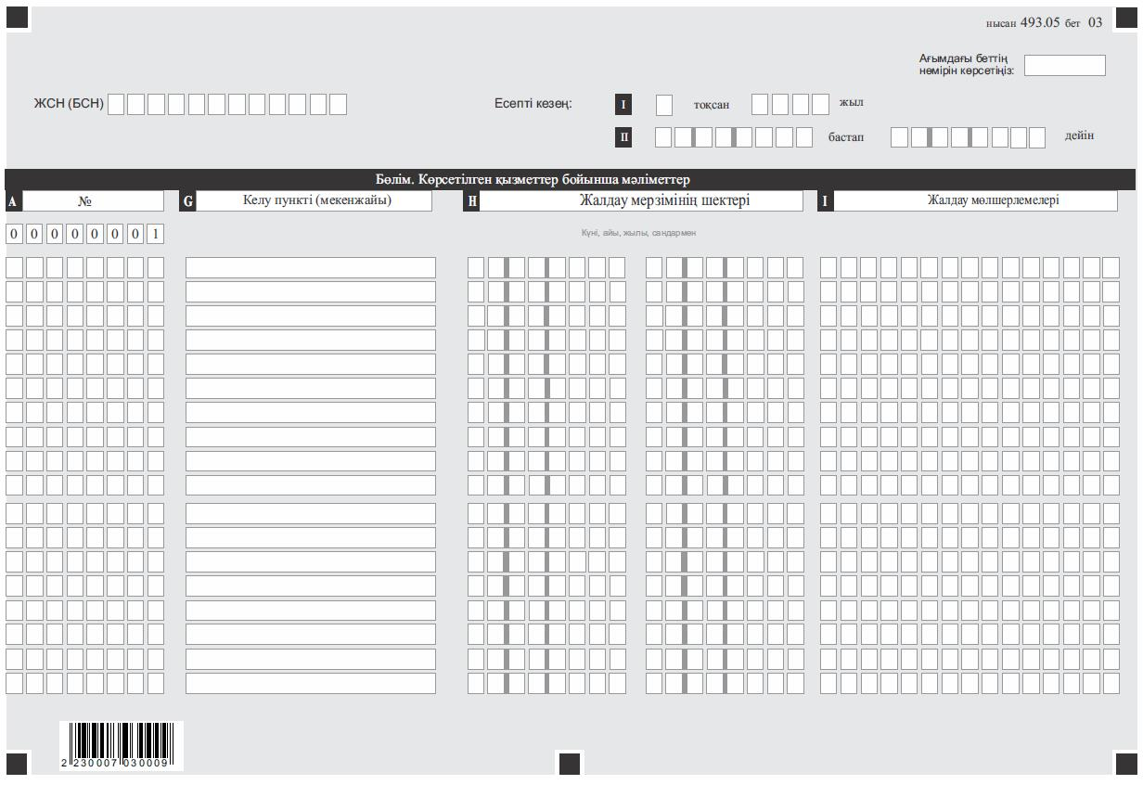

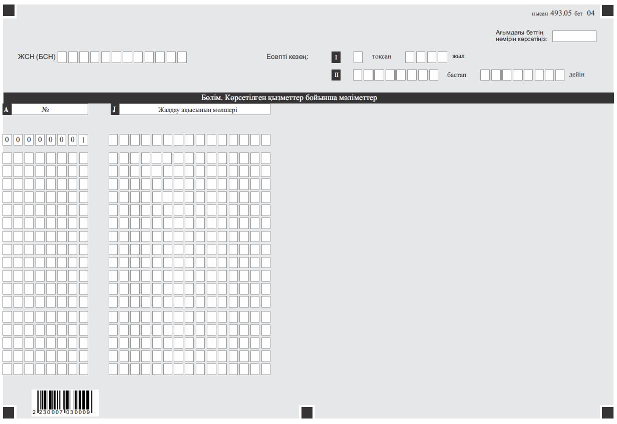

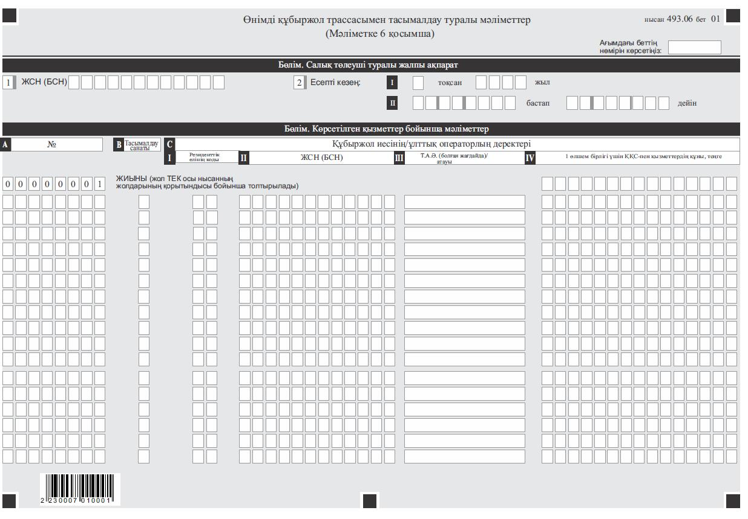

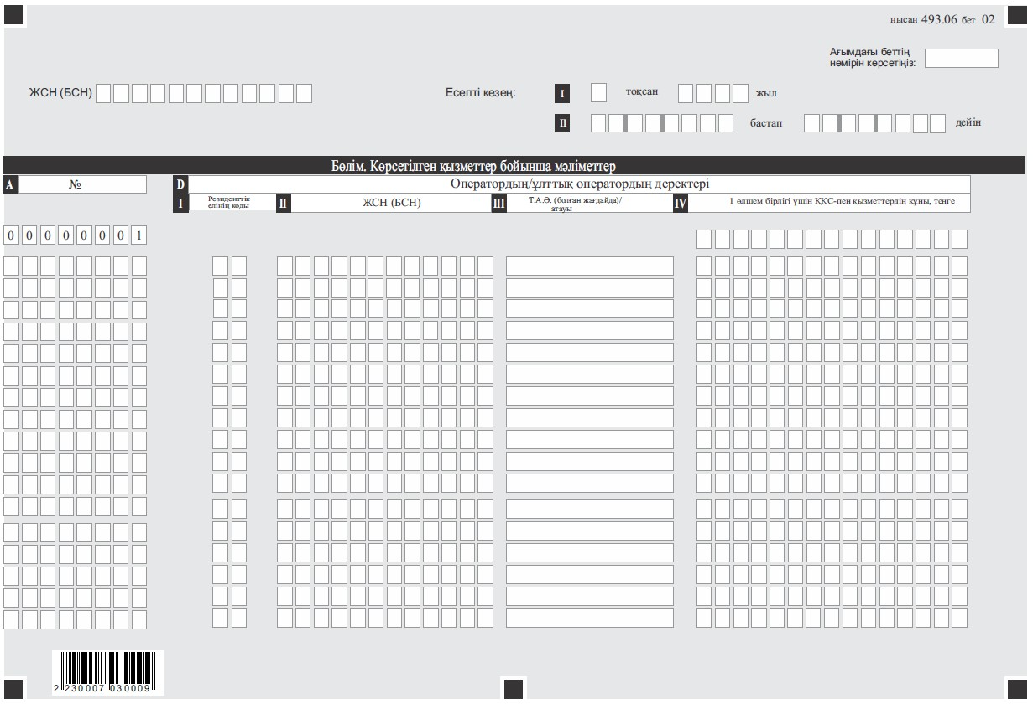

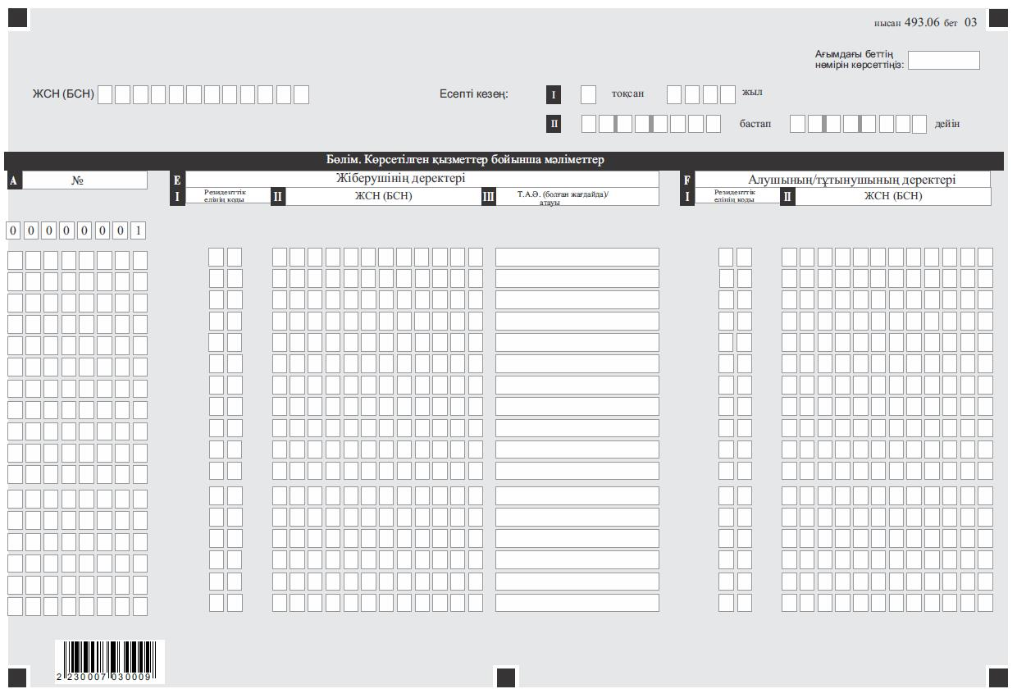

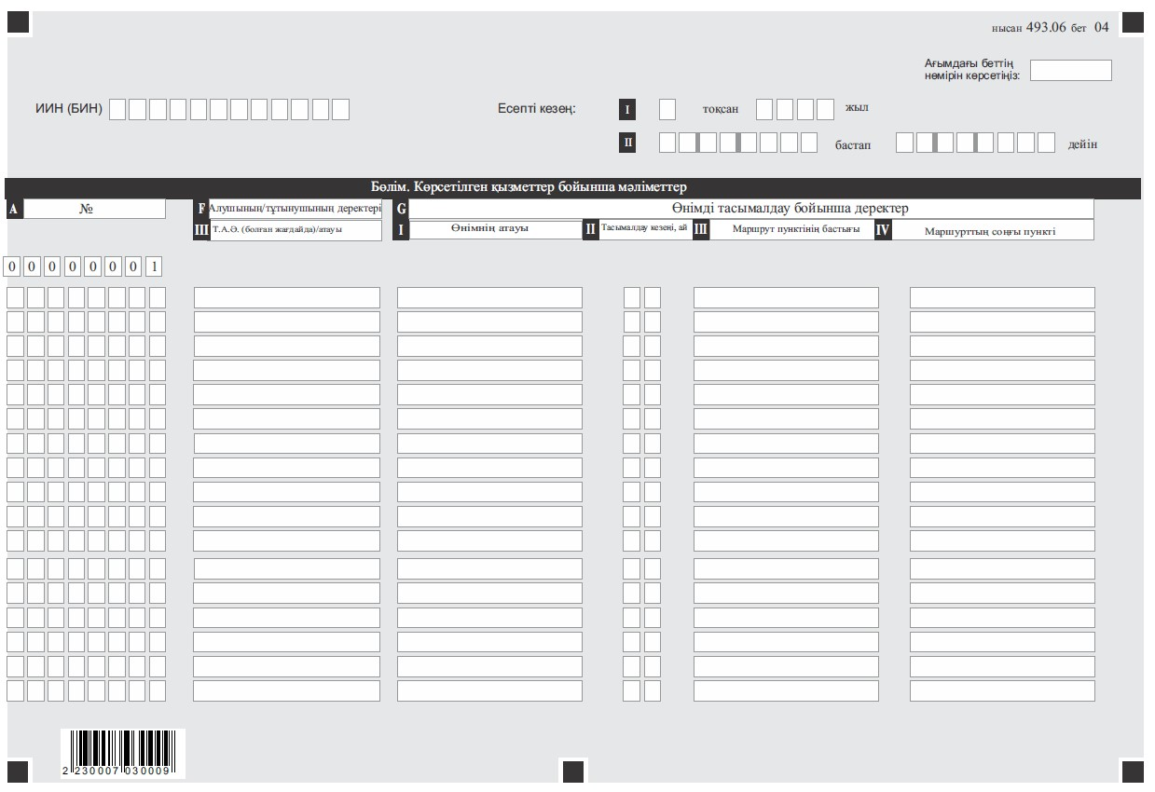

"Сумен жабдықтау, су бұру,
кәріз, газбен жабдықтау,
электрмен жабдықтау, жылумен
жабдықтау, қалдықтарды жинау
(қоқыс шығару), лифтілерге
қызмет көрсету және (немесе)
тасымалдау саласындағы
қызметтерді көрсететін ұйымдар
ұсынатын үшінші тұлғаларға
көрсетілген қызметтер
туралы мәліметтер" нысанына
қосымша
"Сумен жабдықтау, су бұру, кәріз, газбен жабдықтау, электрмен жабдықтау, жылумен жабдықтау, қалдықтарды жинау (қоқыс шығару), лифтілерге қызмет көрсету және (немесе) тасымалдау саласындағы қызметтерді көрсететін ұйымдар үшінші тұлғаларға көрсетілген қызметтер туралы мәліметтер" әкімшілік деректерді өтеусіз негізде жинауға арналған нысанды толтыру бойынша түсініктеме (493-О ҚЫЗМЕТТЕР және тоқсан сайын)
1. Негізгі нысанының (493.00-нысан) "Салық төлеуші туралы жалпы ақпарат" бөлімінде мынадай деректер:
1) ЖСН (БСН) – үшінші тұлғаларға қызмет көрсететін салық төлеушінің жеке сәйкестендіру нөмірі (бизнес сәйкестендіру нөмірі);
2) салық төлеушінің тегі, аты, әкесінің аты (егер ол жеке басын куәландыратын құжатта көрсетілсе) немесе атауы – жеке тұлғаның тегі, аты, әкесінің аты (егер ол жеке басын куәландыратын құжатта көрсетілсе) (бұдан әрі –
Т.А.Ә.) немесе құрылтай құжаттарына сәйкес заңды тұлғаның толық атауы көрсетіледі.
Салық міндеттемесін сенімгерлікпен басқарушы орындаған кезде жолда жеке тұлғаның Т.А.Ә. немесе құрылтай құжаттарына сәйкес сенімгерлікпен басқарушы заңды тұлғаның толық атауы көрсетіледі;
3) салық есептілігі табыс етілетін есепті кезең (тоқсан) – мәліметтер табыс етілетін есепті салық кезеңі (цифмен көрсетіледі):
I жол егер мәліметтер есепті кезең үшін берілсе белгіленеді;
II жол, егер мемлекеттік кірістер органдарының сұрау салуы бойынша берілсе белгіленеді;
4) мәліметтер түрі.
Мәліметтерді салық есептілігінің мынадай түрлеріне жатқызуды ескере отырып тиісті торкөздер белгіленеді:
а) бастапқы;
б) кезекті;
в) қосымша;
г) сұрау бойынша;
д) тарату;
5) сұрау салудың нөмірі мен күні.
Жолдар осы Қағидаларға қосымшаға сәйкес нысан бойынша cумен жабдықтау, су бұру, кәріз, газбен жабдықтау, электрмен жабдықтау, жылумен жабдықтау, қалдықтарды жинау (қоқысты әкету), лифтілерге қызмет көрсету және (немесе) тасымалдау саласындағы қызметтерді көрсететін ұйымдарға үшінші тұлғаларға көрсетілген қызметтер туралы мәліметтерді ұсыну туралы сұрау салу бойынша қосымша мәліметтер ұсынылған жағдайда толтырылады;
6) "Кедендік декларацияларын толтыру үшін пайдаланылатын жіктеуіштер туралы" Кеден одағы Комиссиясының 2010 жылғы 20 қыркүйектегі № 378 шешімімен (бұдан әрі – КОК № 378 шешімі) бекітілген "Валюталар жіктеуіші" 23-қосымшасына сәйкес валюта коды;
7) ұсынылған қосымшалар.
Негізгі нысанға ұсынылған қосымшалардың торкөздері белгіленеді;
8) қосымшалардың парақ саны.
Мынадай нысандар бойынша негізгі нысанға ұсынылған қосымшалардың парақ саны көрсетіледі (араб цифрымен көрсетіледі):
А жолында – 493.01;
В жолында – 493.02;
С жолында – 493.03;
D жолында – 493.04;
Е жолында – 493.05;
F жолында – 493.06;
9) көрсетілетін қызметтердің саны көрсетіледі;
10) I, II және III жолдарда "Сауда қызметін реттеу туралы" Қазақстан Республикасының Заңына (бұдан әрі – Сауда қызметін реттеу туралы заң) сәйкес сауда қызметін жүзеге асыратын дара кәсіпкерлер, дара кәсіпкерлер және заңды тұлғалар ретінде тіркелмеген жеке тұлғалардың саны көрсетіледі.
2. Негізгі нысанының (493.00-нысан) "Салық төлеушінің жауапкершілігі" бөлімінде мынадай деректер көрсетіледі:
1) "салық төлеушінің (басшының) тегі, аты, әкесінің аты (егер ол жеке басын куәландыратын құжатта көрсетілсе)" деген жолда құрылтай құжаттарына сәйкес салық төлеушінің (басшының) Т.А.Ә. көрсетіледі. Егер мәліметтерді жеке тұлға табыс етсе, жолда жеке басын куәландыратын құжаттарға сәйкес толтырылатын салық төлеушінің Т.А.Ә. болуы тиіс.
Салық міндеттемесін сенімгерлікпен басқарушы орындаған кезде сенімгерлікпен басқару шартына сәйкес сенімгерлікпен басқарушының не сенімгерлікпен басқару туындайтын өзге жағдайларда пайда алушының Т.А.Ә. көрсетіледі;
2) мәліметтерді беру күні – мемлекеттік кірістер органына мәліметтерді ұсынудың ағымдағы күні;
3) салық салу объектісінің орналасқан және (немесе) тіркелген жері бойынша мемлекеттік кірістер органының коды;
4) "Декларацияны қабылдаған лауазымды адамның тегі, аты, әкесінің аты (егер ол жеке басын куәландыратын құжатта көрсетілсе)" деген жолда мәліметтерді қабылдаған мемлекеттік кірістер органы қызметкерінің Т.А.Ә. көрсетіледі;
5) мәліметтерді қабылдау күні – мемлекеттік кірістер органы мәліметтерді қабылдаған күн;
6) құжаттың кіріс нөмірі – мемлекеттік кірістер органы беретін мәліметтердің тіркеу нөмірі;
7) пошта штемпелінің күні – пошта немесе өзге де байланыс ұйымы қойған пошта штемпелінің күні.
Осы тармақтың 4), 5), 6) және 7) тармақшаларын мәліметтерді қағаз жеткізгіште қабылдаған мемлекеттік кірістер органының қызметкері толтырады.
3. 493.01-нысанының "Салық төлеуші туралы жалпы ақпарат" бөлімінде мынадай деректер көрсетіледі:
1) сумен жабдықтау, су бұру, кәріз, газбен жабдықтау, электрмен жабдықтау, жылумен жабдықтау, қалдықтарды жинау (қоқыс шығару) және лифтілерге қызмет көрсету қызметтерін көрсететін салық төлеушінің ЖСН/БСН;
2) есепті кезең (тоқсан) – есептілік берілетін есепті салық кезеңі:
I жол егер мәліметтер есепті кезең үшін берілсе белгіленеді;
II жол егер мемлекеттік кірістер органдарының сұрау салуы бойынша берілсе белгіленеді.
4. 493.01-нысанының "Көрсетілген қызметтер бойынша мәліметтер" бөлімінде мынадай деректер көрсетіледі:
1) А бағанында кезекті реттік нөмірі көрсетіледі;
2) В бағанында қызметтің атауы көрсетіледі:
1 цифры – сумен жабдықтау;
2 цифры – су бұру;
3 цифры – кәріз;
4 цифры – газбен жабдықтау;
5 цифры – электрмен жабдықтау;
6 цифры – жылумен жабдықтау;
7 цифры – қалдықтарды жинау (қоқыс шығару);
8 цифры – лифттерге қызмет көрсету.
3) * С бағанында абоненттің және дербес шоттың нөмірі көрсетіледі;
4) D бағанында меншік иесінің ЖСН/БСН көрсетіледі;
5) * Е бағанында құжаттың атауы:
1 цифры – объектіге арналған шарттың;
2 цифры – объектіге құқық белгілейтін құжаттың – негізі көрсетіледі;
6) * F бағанында қызмет көрсету үшін негіз болып табылатын құжаттың (объектіге арналған шарттың/объектіге құқық белгілейтін құжаттың) нөмірі мен күні көрсетіледі;
7) * G бағанында объектінің мекенжайы мынадай ретпен көрсетіледі:
облысы;
қала;
аудан;
ауылдық округ;
елді мекен;
көше/даңғыл/шағын аудан;
үй;
пәтер/кеңсе;
8) * Н бағанында объектінің түрі көрсетіледі:
1 цифры, егер кәсіпкерлік қызметте пайдаланылса;
2 цифры, егер кәсіпкерлік қызметте пайдаланылмаса;
9) *I бағанында объектінің түрі (объектінің нысаналы мақсаты) көрсетіледі;
10) * J бағанында объектінің ауданы, шаршы метр көрсетіледі;
11) * К бағанында тұтыну көлемі (саны) көрсетіледі;
12) * L бағанында өлшем бірлігі көрсетіледі;
13) * М бағанында 1 өлшем бірлігі үшін мөлшерлеме/баға көрсетіледі;
14) N бағанында сомасы көрсетіледі, теңгемен;
0001 - жолдың N бағанында тиісінше объектінің шартына сәйкес төленуге жататын қызмет үшін соманың қорытынды мәні көрсетіледі.
15) *O бағанында кезең, ай көрсетіледі;
16) * Р бағанында есепті кезеңде тұтыну күндерінің саны көрсетіледі.
5. 493.02-нысанының "Салық төлеуші туралы жалпы ақпарат" бөлімінде мынадай деректер көрсетіледі:
1) теміржол көлігімен жүк тасымалдау саласында қызмет көрсететін төлеушінің ЖСН (БСН);
2) есепті кезең (тоқсан) – есептілік ұсынылатын есепті салық кезеңі:
I жол егер мәліметтер есепті кезең үшін берілсе белгіленеді;
II жол егер мемлекеттік кірістер органдарының сұрау салуы бойынша берілсе белгіленеді.
6. 493.02-нысанының "Көрсетілген қызметтер бойынша мәліметтер бөлімінде мынадай деректер көрсетіледі:
1) А бағанында кезекті реттік нөмірі көрсетіледі;
2) В бағанында теміржол әкімшілігінің (вагонның меншік иесі) цифрлық коды көрсетіледі;
3) С бағанында жөнелту станциясы мен жолы (нақты атауы) көрсетіледі;
4) * D бағанында жөнелту станциясы және тасымалдаушы көрсетіледі, оның ішінде:
I жолда шетелдіктер мен азаматтығы жоқ адамдардың азаматтығы елінің коды көрсетіледі.
Елдің коды КОК № 378 шешімімен бекітілген "Әлем елдерінің жіктеуіші" 22-қосымшасында белгіленген екі таңбалы әріптік кодтауға сәйкес көрсетіледі. Мысалы, DE – Германия Федеративтік Республикасы, GB – Ұлыбритания және Солтүстік Ирландия Құрама Корольдігі (KZ – Қазақстан Республикасынан басқа);
II жолда тасымалдаушының ЖСН/БСН көрсетіледі;
III жолда жеке тұлғаның Т.А.Ә./құрылтай құжаттарына сәйкес заңды тұлғаның атауы көрсетіледі;
IV жолда жүкқұжаттың нөмірі көрсетіледі;
V жолда жүкқұжаттың күні көрсетіледі;
5) * Е бағанында жүк жөнелтуші көрсетіледі, оның ішінде:
I жолда шетелдіктер мен азаматтығы жоқ адамдардың азаматтығы елінің коды көрсетіледі.
Елдің коды КОК № 378 шешімімен бекітілген "Әлем елдерінің жіктеуіші" 22-қосымшасында белгіленген екі таңбалы әріптік кодтауға сәйкес көрсетіледі. Мысалы, DE – Германия Федеративтік Республикасы, GB – Ұлыбритания және Солтүстік Ирландия Құрама Корольдігі (KZ – Қазақстан Республикасынан басқа);
II жолда жүк жөнелтушінің ЖСН/БСН көрсетіледі;
III жолда Т.А.Ә./атауы көрсетіледі;
6) F бағанында станция және межелі жол (жүктің межелі станциясының дәл атауы/коды) көрсетіледі;
7) * G бағанында жүк алушының ЖСН/БСН көрсетіледі;
8) H бағанында салық төлеушінің ЖСН/БСН көрсетіледі;
9) * I бағанында жүктің коды (сондай-ақ жүктердің үйлестірілген номенклатурасы, жүктердің бірыңғай тарифтік-статистикалық номенклатурасы) көрсетіледі;
10) * J бағанында жүк жөнелтуші айқындаған жүктің салмағы килограммен көрсетіледі:
I жолда – брутто;
II жолда – нетто;
III жолда – тара;
11) K бағанында жүк жөнелтуші жариялаған жүк құнының сомасы теңгемен көрсетіледі;
12) L бағанында километр үшін төлемдер есебі көрсетіледі, теңгемен;
13) * M бағанында жүкті тасымалдауға қабылдауды ресімдеу күні көрсетіледі;
14) * N бағанында тасымалдау ақысының мөлшері, жолсеріктердің жол жүргені үшін алым, жүктің жарияланған құндылығы үшін алым және басқалары көрсетіледі;
15) * O бағанында әртүрлі алымдар түбіртегінің нөмірі немесе төлем картасының нөмірі көрсетіледі;
16) * P бағанында тасымалдаушының жүкті түсірген күні/жүк алушының жүкті түсіруге берген уақыты көрсетіледі;
17) * Q бағанында тасымалдаушы айқындаған жүктің салмағы килограммен көрсетіледі.
7. 493.03-нысанының "Салық төлеуші туралы жалпы ақпарат" бөлімінде мынадай деректер көрсетіледі:
1) автомобиль көлігімен жүк тасымалдау саласында қызмет көрсететін төлеушінің ЖСН (БСН);
2) есепті кезең (тоқсан) – есептілік берілетін есепті салық кезеңі:
I жол егер мәліметтер есепті кезең үшін берілсе белгіленеді;
II жол егер мемлекеттік кірістер органдарының сұрау салуы бойынша берілсе белгіленеді.
8. 493.03-нысанының "Көрсетілген қызметтер бойынша мәліметтер" бөлімінде мынадай деректер көрсетіледі:
1) А бағанында кезекті реттік нөмірі көрсетіледі;
2) * B бағанында тауар-көлік жүкқұжатының нөмірі көрсетіледі;
3) * С бағанында тауар-көлік жүкқұжатының күні көрсетіледі;
4) * D бағанында көлік құралының мемлекеттік тіркеу нөмірлік белгісі көрсетіледі;
5) * Е бағанында тіркеменің мемлекеттік тіркеу нөмірлік белгісі көрсетіледі;
6) F бағанында тасымалдаушының ЖСН/БСН көрсетіледі;
7) * G бағанында жүргізушінің ЖСН/БСН көрсетіледі;
8) * H бағанында экспедитордың ЖСН/БСН көрсетіледі;
9) I бағанда тапсырыс берушінің (төлеушінің) ЖСН/БСН көрсетіледі;
10) * J бағанында жүк жөнелтушінің ЖСН/БСН көрсетіледі;
11) * K бағанында жүк алушының ЖСН/БСН көрсетіледі;
12) * L бағанында тиеу пункті (мекенжайы) көрсетіледі;
13) * M бағанында түсіру пункті (мекенжайы) көрсетіледі;
14) * N бағанында тауар (жүк) өнімінің атауы немесе контейнерлердің нөмірі көрсетіледі;
15) * O бағанында өлшем бірлігі көрсетіледі;
16) Р бағанында мөлшері көрсетіледі;
17) Q бағанында баға, теңгемен көрсетіледі;
18) R бағанында сомасы, теңгемен көрсетіледі.
9. 493.04-нысанының "Салық төлеуші туралы жалпы ақпарат" бөлімінде мынадай деректер көрсетіледі:
1) ішкі су, теңіз және әуе көліктерімен жүк тасымалдау саласында қызмет көрсететін салық төлеушінің ЖСН (БСН);
2) есепті кезең (тоқсан) – есептілік берілетін есепті салық кезеңі:
I жол егер мәліметтер есепті кезең үшін берілсе белгіленеді;
II жол егер мемлекеттік кірістер органдарының сұрау салуы бойынша берілсе белгіленеді.
10. 493.04-нысанның "Көрсетілген қызметтер бойынша мәліметтер" бөлімінде мынадай деректер көрсетіледі:
1) А бағанында кезекті реттік нөмірі көрсетіледі;
2) * B бағанында құжаттың нөмірі көрсетіледі;
3) * С бағанында құжаттың күні көрсетіледі;
4) * D бағанында құжаттың атауы көрсетіледі;
5) Е бағанында жүк жөнелтушінің деректері көрсетіледі:
I жолда жүк жөнелтушінің ЖСН/БСН көрсетіледі;
II жолда жүкті жөнелту орнының мекенжайы көрсетіледі;
6) F бағанында жүк алушының деректері көрсетіледі:
I жолда жүк алушының ЖСН/БСН көрсетіледі;
II жолда жүкті алу орнының мекенжайы көрсетіледі;
7) * G бағанында тасымалдаушының деректері көрсетіледі:
a) түрі:
егер көліктің меншік иесі болса 1 цифры көрсетіледі;
егер көлікті жалға алушы болса 2 цифры көрсетіледі;
б) көлік түрі:
егер су болса, 6 цифры көрсетіледі;
егер теңіз болса, 4 цифры көрсетіледі;
егер әуе болса, 2 цифры көрсетіледі;
в) елдің коды КОК № 378 шешімімен бекітілген "Әлем елдерінің жіктеуіші" 22-қосымшасында белгіленген екі таңбалы әріптік кодтауға сәйкес көрсетіледі. Мысалы, DE – Германия Федеративтік Республикасы, GB – Ұлыбритания және Солтүстік Ирландия Құрама Корольдігі (KZ – Қазақстан Республикасынан басқа);
г) тасымалдаушының мәртебесі:
егер тасымалдаушы болса, 1 цифры;
егер тасымалдаушы болмаса, 2 цифры;
д) тасымалдаушының ЖСН/БСН;
е) Т.А.Ә./атауы.
8) * H бағанында жүк туралы деректер көрсетіледі:
I жолда әрбір жүктің толық атауы көрсетіледі;
II жолда жүк жөнелтуші айқындаған жүктің массасы, килограммен көрсетіледі:
a) брутто;
в) нетто;
9) I бағанда жүктің жарияланған құндылығы теңгемен көрсетіледі;
10) J бағанында жүкті тасымалдау үшін төлемдер есебі теңгемен көрсетіледі;
11) * K бағанында тасымалдаушының жүкті тасымалдауға қабылдауын ресімдеу күні көрсетіледі;
12) * L бағанында жүктің межелі пунктіне жеткізілген күні көрсетіледі;
13) * M бағанында түпкілікті есеп айырысу бойынша тасымалдау ақысының, қосымша алымдардың сомасы көрсетіледі;
14) * N бағанында әртүрлі алымдар түбіртегінің нөмірі немесе төлем картасының нөмірі көрсетіледі;
15) * O бағанында жүкті тасымалдаушының құралдарымен түсіру күні/жүкті алушының құралдарымен түсіруге беру уақыты көрсетіледі;
16) * P бағанында жалдау мерзімінің шекті күні көрсетіледі;
17) * Q бағанында жалдау мөлшерлемелері көрсетіледі;
18) R бағанында жалдау ақысының мөлшері теңгемен көрсетіледі.
11. 493.05-нысанының "Салық төлеуші туралы жалпы ақпарат" бөлімінде мынадай деректер көрсетіледі:
1) көлік құралымен жолаушылар мен багажды тасымалдау саласында қызмет көрсететін төлеушінің ЖСН (БСН);
2) есепті кезең (тоқсан) – есептілік берілетін есепті салық кезеңі:
I жол егер мәліметтер есепті кезең үшін берілсе белгіленеді;
II жол егер мемлекеттік кірістер органдарының сұрау салуы бойынша берілсе белгіленеді.
12. 493.05-нысанының "Көрсетілген қызметтер бойынша мәліметтер" бөлімінде мынадай деректер көрсетіледі:
1) А бағанында кезекті реттік нөмірі көрсетіледі;
2) В бағанында көлік түрі көрсетіледі:
егер автокөлік болса, 1 цифры;
егер әуе болса, 2 цифры;
егер ішкі су болса, 3 цифры;
егер теңіз болса, 4 цифры;
егер теміржол болса, 5 цифры;
3) С бағанында тасымалдаушының ЖСН/БСН көрсетіледі;
4) D бағанында көлік құралы меншік иесінің ЖСН/БСН көрсетіледі;
5) * Е бағанында сатылған билеттер туралы деректер көрсетіледі:
I жолда билеттің түрі көрсетіледі:
егер толық болса, 1 цифры;
егер балалар болса, 2 цифры;
егер жеңілдік болса, 3 цифры;
егер жүк үшін болса, 4 цифры.
II жолда саны көрсетіледі;
III жолда баға, теңгемен көрсетіледі;
IV жолда жалпы сомасы, теңгемен көрсетіледі;
6) * F бағанында кету пункті (мекенжайы) көрсетіледі;
7) * G бағанында келу пункті (мекенжайы) көрсетіледі;
8) * H бағанында жалдау мерзімінің шегі көрсетіледі;
9) * I бағанында жалдау мөлшерлемелері көрсетіледі;
10) J бағанында жалдау ақысының мөлшері көрсетіледі.
13. 493.06-нысанының "Салық төлеуші туралы жалпы ақпарат" бөлімінде мынадай деректер көрсетіледі:
1) өнімдерді құбыржол көлігімен тасымалдау саласында қызметтер көрсететін салық төлеушінің ЖСН (БСН);
2) есепті кезең (тоқсан) – есептілік берілетін есепті салық кезеңі:
I жол егер мәліметтер есепті кезең үшін берілсе белгіленеді;
II жол егер мемлекеттік кірістер органдарының сұрау салуы бойынша берілсе белгіленеді.
14. 493.06-нысанының "Көрсетілген қызметтер бойынша мәліметтер" бөлімінде мынадай деректер көрсетіледі:
1) А бағанында кезекті реттік нөмірі көрсетіледі;
2) В бағанында тасымалдау санаты көрсетіледі:
егер транзит болса, 1 цифры;
егер ішкі нарық болса, 2 цифры;
егер экспорт болса, 3 цифры;
егер импорт болса, 4 цифры;
егер технологиялық толтыру болса, 5 цифры.
3) С бағанында құбыр иесінің/ұлттық оператордың деректері көрсетіледі:
I жолда елдің коды КОК № 378 шешімімен бекітілген "Әлем елдерінің жіктеуіші" 22-қосымшасында белгіленген екі таңбалы әріптік кодтауға сәйкес көрсетіледі. Мысалы, DE – Германия Федеративтік Республикасы, GB – Ұлыбритания және Солтүстік Ирландия Құрама Корольдігі (KZ – Қазақстан Республикасынан басқа);
II жолда ЖСН/БСН көрсетіледі;
III жолда Т.А.Ә./атауы көрсетіледі;
IV жолда 1 өлшем бірлігі үшін қосылған құн салығы (бұдан әрі – ҚҚС) бар қызметтер құны теңгемен көрсетіледі;
4) D бағанында оператордың/ұлттық оператордың деректері көрсетіледі:
I жолда елдің коды КОК № 378 шешімімен бекітілген "Әлем елдерінің жіктеуіші" 22-қосымшасында белгіленген екі таңбалы әріптік кодтауға сәйкес көрсетіледі. Мысалы, DE – Германия Федеративтік Республикасы, GB – Ұлыбритания және Солтүстік Ирландия Құрама Корольдігі (KZ – Қазақстан Республикасынан басқа);
II жолда ЖСН/БСН көрсетіледі;
III жолда Т.А.Ә./атауы көрсетіледі;
IV жолда бір өлшем бірлігі үшін ҚҚС-пен қызмет құны, теңгемен көрсетіледі.
5) Е бағанында жөнелтушінің деректері көрсетіледі:
I жолда елдің коды КОК № 378 шешімімен бекітілген "Әлем елдерінің жіктеуіші" 22-қосымшасында белгіленген екі таңбалы әріптік кодтауға сәйкес көрсетіледі. Мысалы, DE – Германия Федеративтік Республикасы, GB – Ұлыбритания және Солтүстік Ирландия Құрама Корольдігі (KZ – Қазақстан Республикасынан басқа);
II жолда ЖСН/БСН көрсетіледі;
III жолда Т.А.Ә./атауы көрсетіледі.
6) F бағанында алушының/тұтынушының деректері көрсетіледі:
I жолда елдің коды КОК № 378 шешімімен бекітілген "Әлем елдерінің жіктеуіші" 22-қосымшасында белгіленген екі таңбалы әріптік кодтауға сәйкес көрсетіледі. Мысалы, DE – Германия Федеративтік Республикасы, GB – Ұлыбритания және Солтүстік Ирландия Құрама Корольдігі (KZ – Қазақстан Республикасынан басқа);
II жолда ЖСН/БСН көрсетіледі;
III жолда Т.А.Ә./атауы көрсетіледі.
7) * G бағанында өнімдерді тасымалдау жөніндегі деректер көрсетіледі:
I жолда өнімнің атауы көрсетіледі;
II жолда тасымалдау кезеңі, айы көрсетіледі;
III жолда маршруттың бастапқы пункті көрсетіледі;
IV жолда маршруттың соңғы пункті көрсетіледі;
V жолда 1 өлшем бірлігі үшін ҚҚС-пен қызмет құны көрсетіледі, теңгемен;
VI жолда өлшем бірлігі көрсетіледі;
VII жолда көлемі, нетто көрсетіледі.
Қазақстан Реcпубликасының
Қаржы министрі
2025 жылғы 30 қыркүйектегі
№ 554 Бұйрыққа
2-қосымша
Сумен жабдықтау, су бұру, кәріз, газбен жабдықтау, электрмен жабдықтау, жылумен жабдықтау, қалдықтарды жинау (қоқыс шығару), лифтілерге қызмет көрсету және (немесе) тасымалдаулар саласындағы қызметтерді көрсететін ұйымдар үшінші тұлғаларға көрсетілген қызметтер туралы мәліметтерді мемлекеттік кірістер органына ұсыну қағидалары
1-тарау. Жалпы ережелер
1. Осы Сумен жабдықтау, су бұру, кәріз, газбен жабдықтау, электрмен жабдықтау, жылумен жабдықтау, қалдықтарды жинау (қоқыс шығару), лифтілерге қызмет көрсету және (немесе) тасымалдаулар саласындағы қызметтерді көрсететін ұйымдар үшінші тұлғаларға көрсетілген қызметтер туралы мәліметтерді мемлекеттік кірістер органына ұсыну қағидалары (бұдан әрі – Қағидалар) Қазақстан Республикасы Салық кодексінің (бұдан әрі – Салық кодексі) 56-бабы 6-тармағына және "Мемлекеттік статистика туралы" Қазақстан Республикасы Заңының 16-бабы 3-тармағының 2) тармақшасына сәйкес әзірленді және сумен жабдықтау, су бұру, кәріз, газбен жабдықтау, электрмен жабдықтау, жылумен жабдықтау, қалдықтарды жинау (қоқыс шығару), лифтілерге қызмет көрсету және (немесе) тасымалдаулар саласындағы қызметтерді көрсететін ұйымдар үшінші тұлғаларға көрсетілген қызметтер туралы мәліметтерді (бұдан әрі – мәліметтер) ұсыну тәртібін айқындайды.
2-тарау. Сумен жабдықтау, су бұру, кәріз, газбен жабдықтау, электрмен жабдықтау, жылумен жабдықтау, қалдықтарды жинау (қоқыс шығару), лифтілерге қызмет көрсету және (немесе) тасымалдау саласындағы қызметтерді көрсететін ұйымдар үшінші тұлғаларға көрсетілген қызметтер туралы мәліметтерді ұсыну тәртібі
2. Сумен жабдықтау, су бұру, кәріз, газбен жабдықтау, электрмен жабдықтау, жылумен жабдықтау, қалдықтарды жинау (қоқыс шығару), лифтілерге қызмет көрсету және (немесе) тасымалдаулар саласындағы қызметтерді көрсететін ұйымдар үшінші тұлғаларға көрсетілген қызметтер туралы мәліметтерді (бұдан әрі – мәліметтер) өзінің тұрған жеріндегі мемлекеттік кірістер органына осы бұйрыққа 1-қосымшаға сәйкес нысан бойынша электрондық нысанда:
1) есепті тоқсаннан кейінгі айдың 10-ы күнінен кешіктірмей;
2) мемлекеттік кірістер органдары ұйымдардың толық емес деректерді ұсынғанын анықтаған кезде – осы Қағидаларға қосымшаға сәйкес нысан бойынша сумен жабдықтау, су бұру, кәріз, газбен жабдықтау, электрмен жабдықтау, жылумен жабдықтау, қалдықтарды жинау (қоқыс шығару), лифтілерге қызмет көрсету және (немесе) тасымалдаулар саласындағы қызметтерді көрсететін ұйымдарға үшінші тұлғаларға көрсетілген қызметтер туралы мәліметтерді жолдау туралы сұрау салу бойынша сұрау салуды алған күннен бастап күнтізбелік 30 (отыз) күн ішінде ұсынады.
3. Ұйымдар ұсынатын мәліметтер осы бұйрыққа 1-қосымшаға сәйкес негізгі нысаннан (493.00-нысан) және оған қосымшалардан тұрады:
есепті кезеңде сумен жабдықтау, су бұру, кәріз, газбен жабдықтау, электрмен жабдықтау, жылумен жабдықтау, қалдықтарды жинау (қоқыс шығару), лифтілерге қызмет көрсетуді іс жүзінде көрсететін салық төлеушілерді көрсету үшін арналған (493.01-нысан);
есепті кезеңде теміржол көлігімен жүк тасымалдау саласында қызмет көрсететін салық төлеушілерді көрсету үшін арналған (493.02-нысан);
есепті кезеңде автомобиль көлігімен жүк тасымалдау саласында қызмет көрсететін салық төлеушілерді көрсету үшін арналған (493.03-нысан);
есепті кезеңде ішкі су, теңіз және әуе көліктерімен жүк тасымалдау саласында қызметтер көрсететін салық төлеушілерді көрсету үшін арналған (493.04-нысан);
есепті кезеңде көлік құралымен жолаушылар мен багажды тасымалдау саласында қызметтер көрсететін салық төлеушілерді көрсету үшін арналған (493.05-нысан);
есепті кезеңде құбыржол көлігімен өнімдерді тасымалдау саласында қызмет көрсететін салық төлеушілерді көрсету үшін арналған (493.06-нысан).
Сумен жабдықтау, су бұру,
кәріз, газбен жабдықтау,
электрмен жабдықтау, жылумен
жабдықтау, қалдықтарды жинау
(қоқысты әкету), лифтілерге
қызмет көрсету және
(немесе) тасымалдау
саласындағы қызметтерді
көрсететін ұйымдардың
үшінші тұлғаларға көрсетілген
қызметтер туралы мәліметтерді
ұсыну қағидаларына
қосымша
нысан
Сумен жабдықтау, су бұру, кәріз, газбен жабдықтау, электрмен жабдықтау, жылумен жабдықтау, қалдықтарды жинау (қоқысты әкету), лифтілерге қызмет көрсету қызметтерін және (немесе) тасымалдау саласында қызметтер көрсететін ұйымдарға үшінші тұлғаларға көрсетілген қызметтер туралы мәліметтерді жолдау туралы сұрау салу
20___ жылғы "____" __________ № ________________
________________________________________________________________
(мемлекеттік кірістер органының атауы)
Қазақстан Республикасы Салық кодексінің 56-бабы 6-тармағына сәйкес Сіз
____________________________________________________________________
(салық төлеушінің (салық агентінің) тегі, аты, әкесінің аты (егер ол жеке басын
куәландыратын құжатта көрсетілсе) (бұдан әрі - Т.А.Ә.) немесе толық атауы)
____________________________________________________________________
(жеке сәйкестендіру нөмірі/бизнес сәйкестендіру нөмірі (ЖСН/БСН))
20___жылғы "___"_________дан бастап 20___жылғы "___"_________дейінгі,
____________________________________________________________________
(мәліметтер атауы және кезеңі)
мәлімет бойынша үшінші тұлғаларға көрсетілген қызметтер туралы мәліметтерді
ұсынуыңыз қажет.
Мемлекеттік кірістер органдары мен олардың лауазымды адамының заңды талаптары
орындалмаған жағдайда Сізге Қазақстан Республикасының әкімшілік құқық
бұзушылық туралы кодексіне сәйкес әкімшілік жазалар қолданылатын болады.
Ескертпе: үшінші тұлғалар бойынша деректер осы сұрауға қоса берілген қосымшада
қамтылған.
Мемлекеттік органның басшысы
___________________________________
(Т.А.Ә.)
(қолы) Мөр орны
Сұрау салуды алды
________________________________
(салық төлеушінің (салық агентінің)
Т.А.Ә., қолы, күні)
Мөр орны
(жеке кәсіпкерлік субъектілеріне жататын заңды тұлғаларды қоспағанда)
Сұрау салу салық төлеушіге (салық агентіне) табыс етілді
Салық төлеушінің Т.А.Ә. немесе атауы:_______________________________________
________________________________________________________
(мемлекеттік органның лауазымды адамының Т.А.Ә., қолы, күні)
Мекенжайы:
_______________________________________________
Сұрау салу салық төлеушіге (салық агентіне) жіберілді
_______________________________________________
(жіберу және (немесе) алу фактісін растайтын құжат)
Сумен жабдықтау, су бұру,
кәріз, газбен жабдықтау,
электрмен жабдықтау, жылумен
жабдықтау, қалдықтарды жинау
(қоқысты әкету), лифтілерге
қызмет көрсету қызметтерін
және (немесе) тасымалдау
саласында қызметтер көрсететін
ұйымдарға үшінші тұлғаларға
көрсетілген қызметтер туралы
мәліметтерді ұсыну туралы
сұрау салуға қосымша
Үшінші тұлғалар бойынша деректерді ашып жазу
№ | Көрсетілетін қызметті алушының жеке сәйкестендіру нөмірі/бизнес - сәйкестендіру нөмірі

© 2012. Қазақстан Республикасы Әділет министрлігінің «Қазақстан Республикасының Заңнама және құқықтық ақпарат институты» ШЖҚ РМК

